Gebitsbeschermers e.d

Gebitsbeschermers
Gebitsbeschermers worden veelal toegepast bij sporten met veel lichamelijk contact dat beschadiging van het gebit tot gevolg kan hebben. Hierbij kan men denken aan: hockey, waterpolo, boksen etc. Gebitsbeschermers zijn in vele kleuren leverbaar.

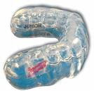

Splinten en spalken

Deze producten worden in zijn algemeenheid toegepast bij patiënten die last hebben van knarsen of andere kaakgewrichtproblemen.

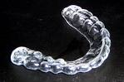

Bleeklepels
Verkleurde tanden en kiezen kunnen worden gebleekt met behulp van bleeklepels. Een bleeklepel wordt door de behandelaar gevuld met bleekpasta, deze wordt dan bij de patiënt in de mond geplaatst. De behandeling kan herhaald worden tot het gewenste resultaat bereikt is.
Wij vervaardigen de bleeklepels voor u.

